Bli med på Friluftstrim!  - Friluftstrim er åpent for alle, uansett erfaring og nivå!  - Enkel styrke- og balansetrening med egen kroppsvekt.  - Instruktører viser, og tilpasser, øvelser  - Vi trener hver onsdag 29.september - 30.november  - Oppmøte: Saupstad Frivilligsentral 13:30  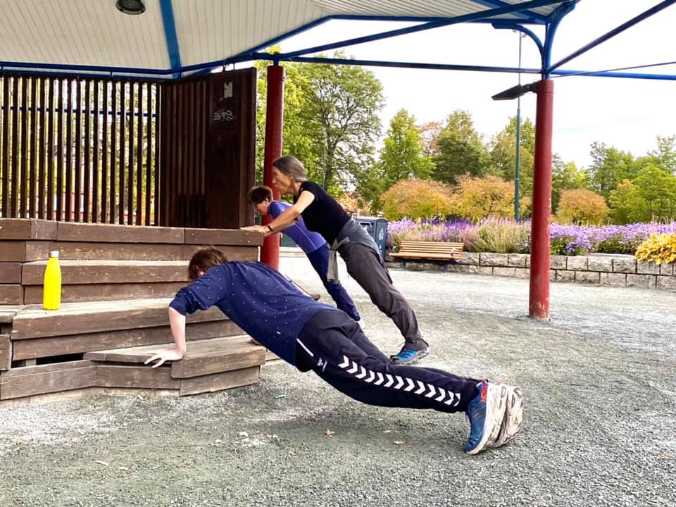
  
  “Jeg merker at jeg har blitt sterkere, for det er mye lettere å komme seg opp av sofaen nå som jeg har øvd på knebøy. Det er en deilig følelse å bli sterkere. En bonus er at vi trener ute, så får jeg frisk luft sammen med andre som også trener!»
  KONTAKT OSS
  Tlf: 73 92 42 00
  epost: tt@dnt.no
  www.tt.no
  FRILUFTSTRIM
    - Gratis trening
    - Åpent for alle
    - Tilpasset ditt nivå
    - Sosialt
  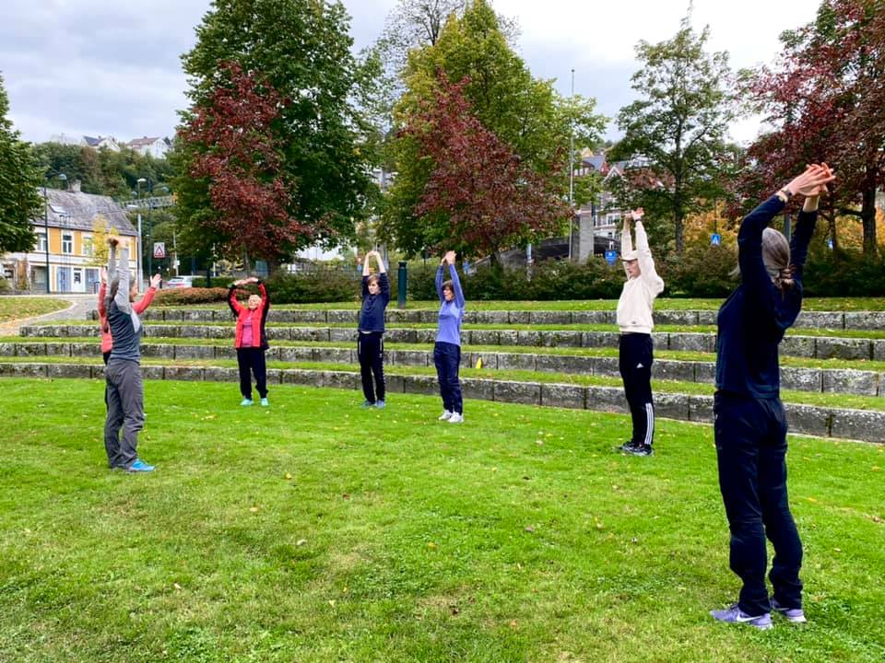

Hvem passer Friluftstrim for?  - Du som aldri har trent og har lyst til å lære enkle styrke- og balanseøvelser.  - Du som har trent mye og vil opprettholde styrken.  - Du som vil møte andre tur- og treningsglade mennesker.  - Du som vil komme deg ut av huset en dag i uka for frisk luft og trening.  - Du som ikke vet hva dette er, og som vil prøve det ut.  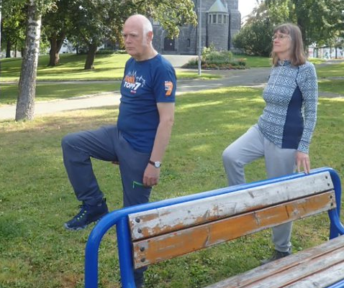 |  | Hva er Friluftstrim?  Friluftstrim arrangeres på Saupstad av Trondhjems Turistforening i samarbeid med Saupstad Frivilligsentral.  Fysioterapistudenter fra NTNU er instruktører for treningen, og vil tilpasse øvelsene ditt nivå og din funksjonsgrad.  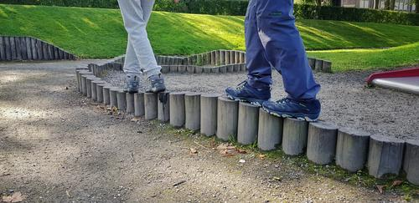  Vi trener felles i en time før vi drikker kaffe eller te inne på Saupstad Frivilligsentral.  Vi møtes hver onsdag, men det er ikke krav om å delta hver uke.  Har du spørsmål? Kontakt Trondhjems Turistforening! |  | Hva må du ha med deg?  Vi trener utendørs, så kle deg etter været!  Bruk:  - Gode sko, gjerne joggesko eller lette fjellsko, med god såle og støtte i ankelen.  - Lue, buff og hansker.  - Bukse og jakke med stretch så du kan bevege deg godt.  - Når vinteren kommer er brodder lurt dersom det er glatt.  - Ha gjerne med deg ryggsekk med drikkeflaske, müslibar/nøtter/en banan, og en ekstra genser.  

